КОМИТЕТ ПО ОБРАЗОВАНИЮ ПРАВИТЕЛЬСТВА САНКТ-ПЕТЕРБУРГА

Санкт-Петербургское государственное

бюджетное профессиональное образовательное учреждение

«Колледж информационных технологий»

**ОТЧЕТ ПО ЗАДАЧЕ №10**

**по основам алгоритмизации и программированию**

**Специальность 09.02.07**

**«Информационные системы и программирование»**

**Специализация**

**«Разработчик web и мультимедийных приложений»**

**(по программе базовой подготовки)**

Выполнил студент 91 гр.: А.В. Виноградов_________

Тел.

e-mail

Принял преподаватель: А.В. Фомин_____________

Санкт-Петербург 2020

**СОДЕРЖАНИЕ**

**ВВЕДЕНИЕ** 3

**ПРАКТИЧЕСКАЯ РАБОТА: extask10-a.c** 4

# **ВВЕДЕНИЕ**

Условие задачи: дана таблица 10 на 5 (реализована с помощью двумерного массива), для 10 спортсменов, участвующих в пятиборье, вывести оценки по каждому виду борьбы в виде таблицы. Вывести среднее арифметическое для каждого спортсмена.

Дополнительно(extask10-b): вывести спортсмена с максимальным средним арифметическим значением.

# **ПРАКТИЧЕСКАЯ РАБОТА: extask10-a.c**

Код задачи:

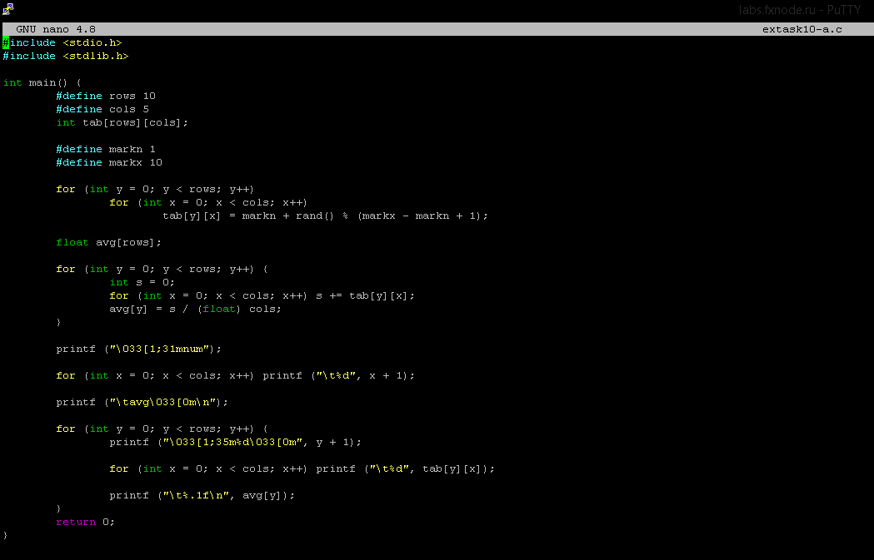

Рисунок 1 - код программы

Результат работы программы:

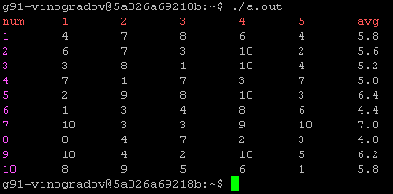

Рисунок 2 –работа программы

# **ПРАКТИЧЕСКАЯ РАБОТА: extask10-b.c**

Код задачи:

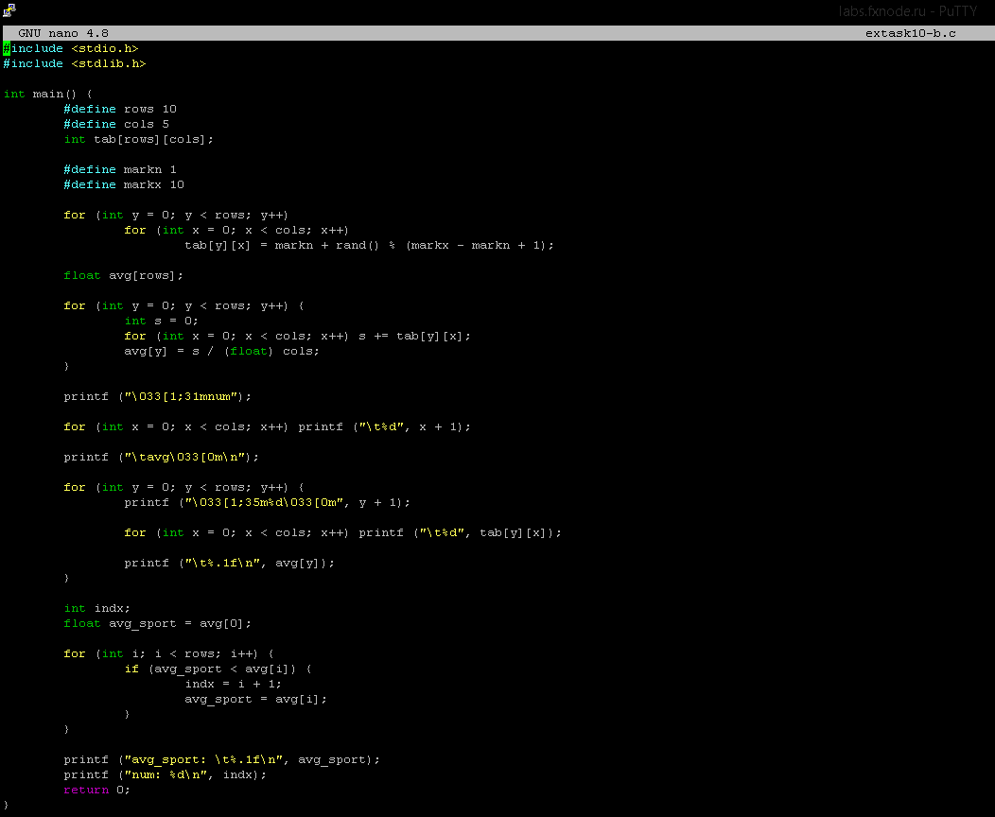

Рисунок 1 - код программы

Результат работы программы:

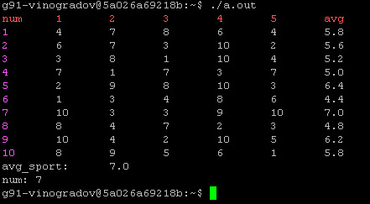

Рисунок 2 –работа программы